УПРАВЛЕНИЕ МЧС РОССИИ
ПО КОЛПИНСКОМУ РАЙОНУ ПРИГЛАШАЕТ НА СЛУЖБУ

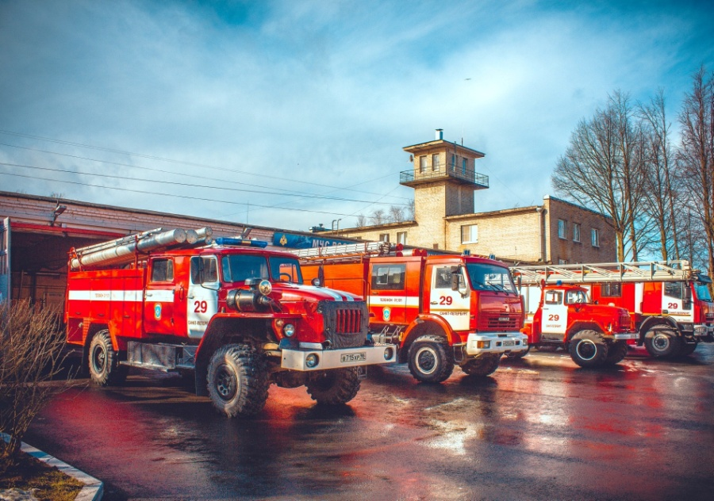
- ВОДИТЕЛЕЙ КАТЕГОРИИ В, С

ПОЖАРНЫХ
Принимаются граждане РФ:
- не моложе 18 лет и не старше 35;
- не имеющие судимости;
- имеющие образование не ниже полного среднего (общего).

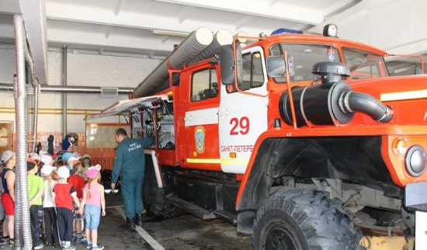
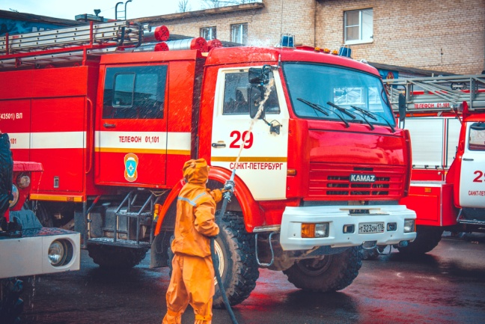
Гарантируется:
- стабильная заработная плата;
- график работы сутки 1/3;
- ежегодный оплачиваемый отпуск 30 календарных дней;
- бесплатное медицинское обеспечение и обязательное государственное страхование;
- санаторно-курортное лечение;

- 100% оплата больничного листа независимо от стажа работы;
- возможность получить высшее образование (заочно)
- процентные надбавки за особые условия службы, выслугу лет и специального звания, а также квалификационного звание, спортивные разряд в пожарно-прикладном спорте;
- право выхода на пенсию по выслуге 20 лет (с учётом срока службы в ВС РФ);
- получение льготной пенсии.

Контактные данные:
Телефон: 8(812) 461-15-11
Адрес: г. Санкт-Петербург, г. Колпино, ул. Финляндская, д. 8

